MODULO DISPONIBILITA’ SOSTITUZIONI
All’Ordine dei Medici Chirurghi e Odontoiatri di Nuoro
Via Gramsci, 59
08100 Nuoro
Il sottoscritto (cognome e nome):

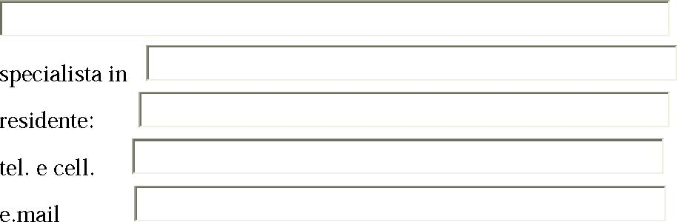
Iscritto all’Ordine dei Medici della Provincia di

Comunica la propria disponibilità a effettuare sostituzioni di:
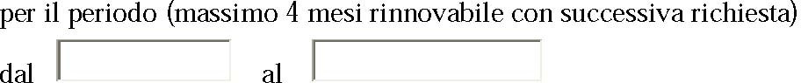
Il sottoscritto dichiara di essere informato ai sensi e per gli effetti di cui all'art.10 della legge 675/96 e successive modifiche, che i dati personali raccolti saranno trattati anche con strumenti informatici e pubblicati sul sito INTERNET e/o sul bollettino dell'Ordine esclusivamente nell'ambito del procedimento per il quale la presente dichiarazione viene resa.
Dichiara altresì di concedere il proprio consenso al trattamento degli stessi.
